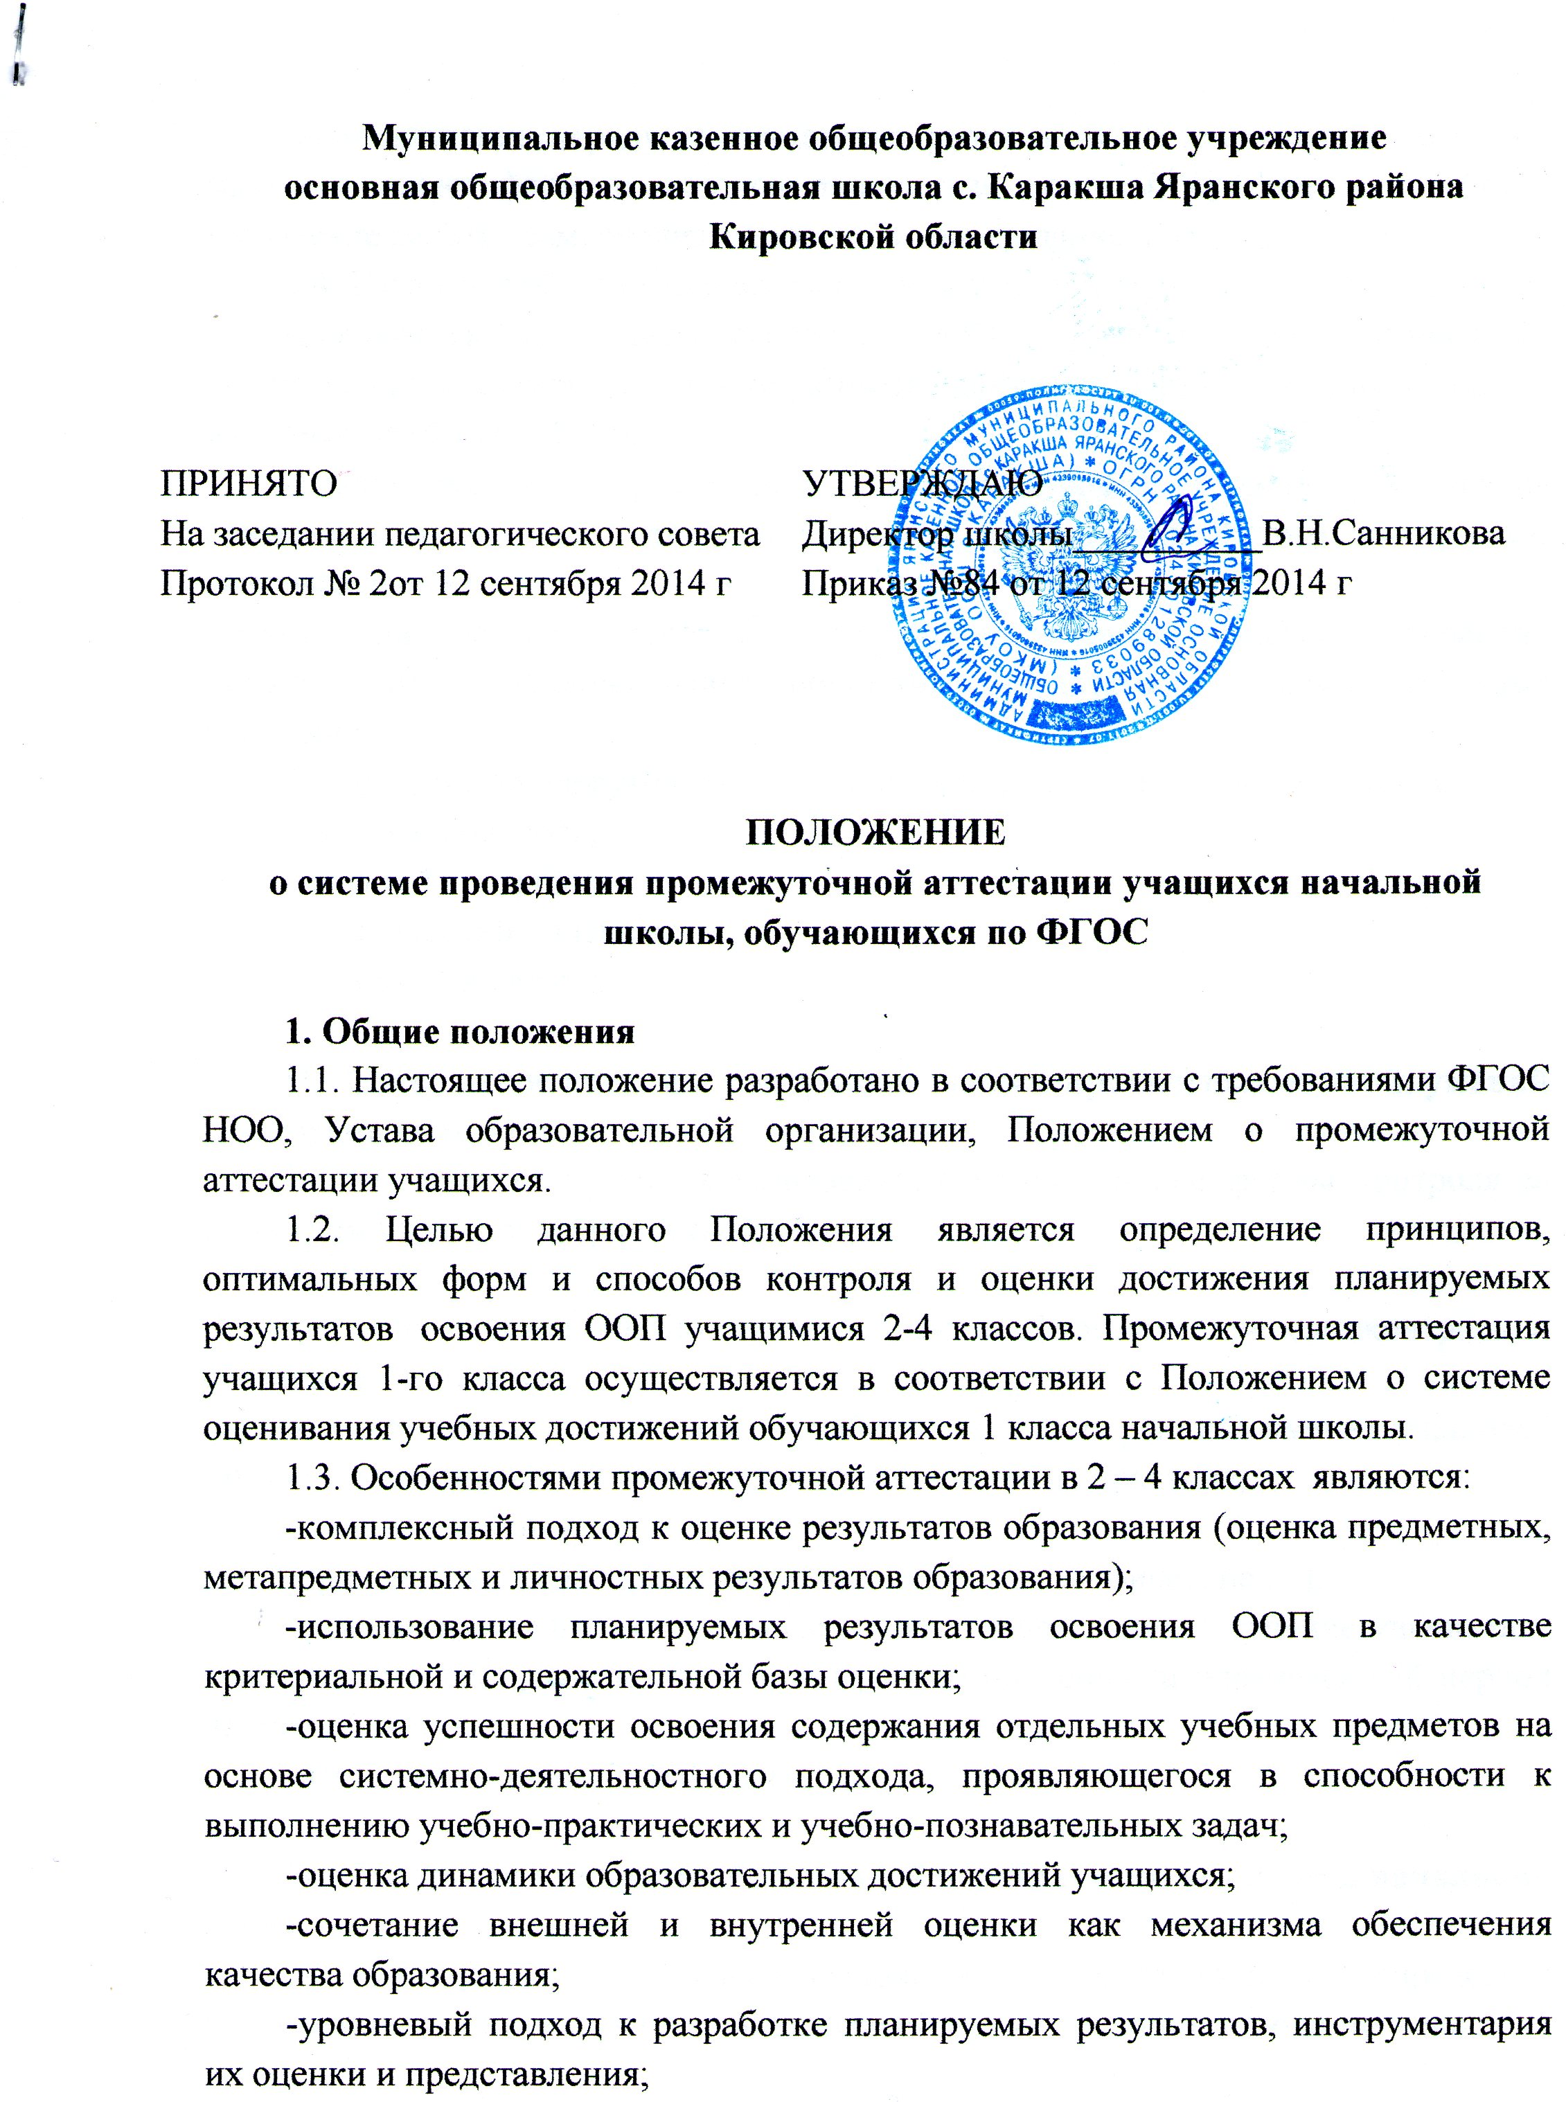
-использование наряду со стандартизированными письменными и устными работами таких форм и методов оценки как проекты, практические работы, творческие работы, самоанализ, самооценка, наблюдение и др.
1.4. Главными объектами промежуточной аттестации являются:
-предметные результаты освоения ООП, их соответствие требованиям федерального государственного образовательного стандарта начального общего образования (ФГОС НОО);
-метапредметные результаты, предполагающие оценку развития универсальных учебных действий учащихся (регулятивных, коммуникативных, познавательных);
оценка личностных результатов (самоопределения, смыслообразования, морально- этической ориентации). Личностные результаты не подлежат итоговому оцениванию.
1.5. Видами промежуточной аттестации учащихся 1-4-х классах являются:
-вводный контроль;
-текущий контроль;
-тематический контроль;
-итоговый контроль.

II. Содержание системы контроля и оценки предметных знаний, умений и навыков учащихся:
2.1. В начальных классах устанавливаются следующие формы контроля за развитием учащихся в предметной области:
-устный опрос;
-самостоятельные диагностические работы, формирующие самоконтроль и самооценку учащихся;
-самостоятельные проверочные работы, демонстрирующие умения учащихся применять усвоенные по определённой теме знания на практике;
-тестовые задания;
-проверочные работы (тестовые, практические, графические …);
-административные контрольные работы, проверяющие усвоение учащимися совокупности тем, разделов программы, курса обучения за определённый период времени (четверть, полугодие, год);
-итоговые комплексные работы.

III. Механизм контрольно-оценочной деятельности педагога в начальной школе:
3.1.Механизм контрольно-оценочной деятельности определяет последовательное применение в процессе обучения различного рода проверочных работ.
3.2. На этапе вводного контроля проводится стартовая работа по предмету, которая проводится на второй - третьей неделе сентября. Её цель – определить уровень знаний и навыков на начало учебного года, определить уровень развития УУД.
3.3. Текущий контроль включает организацию диагностических работ, самостоятельных, практических, проверочных работ по изученной теме, разделу.
-диагностическая работа проводится в ходе решения учебной задачи в виде промежуточных и итоговых работ, направленных на определение уровня освоения темы учащимися;
-самостоятельная работа имеет целью формирование действий взаимо- и самоконтроля, взаимо- и самооценки учащихся. Целесообразно использовать разноуровневые самостоятельные работы, в процессе выполнения которых ученик имеет возможность выбора заданий, адекватных уровню знаний школьника.
-проверочная работа проводится после изучения темы. Цель проверочной работы – определить уровень усвоения изученного материала в рамках рассматриваемой темы.
-контрольная работа проводится в конце учебной четверти, полугодия, учебного года. Цель контрольной работы – проверить степень освоения учащимися программного материала; определить уровень выполнения предложенных задач; подвести итоги с указанием достижений и затруднений учащихся.
-итоговая комплексная работа проводится на межпредметной основе и
включает в себя систему разноуровневых заданий по различным предметам.
3.4. Нормы оценок за выполнение различных видов проверочных работ определены в рабочих программах по каждому предмету.
3.5. Для оценки достижения метапредметных результатов обучения для учащихся 4-х классов в конце четвертого года обучения проводится итоговая контрольная работа. Правильное выполнение 70% заданий означает что «стандарт выполнен».
3.6. Личностные результаты учащихся не подлежат итоговой оценке и фиксируются в характеристике ученика (по необходимости).

